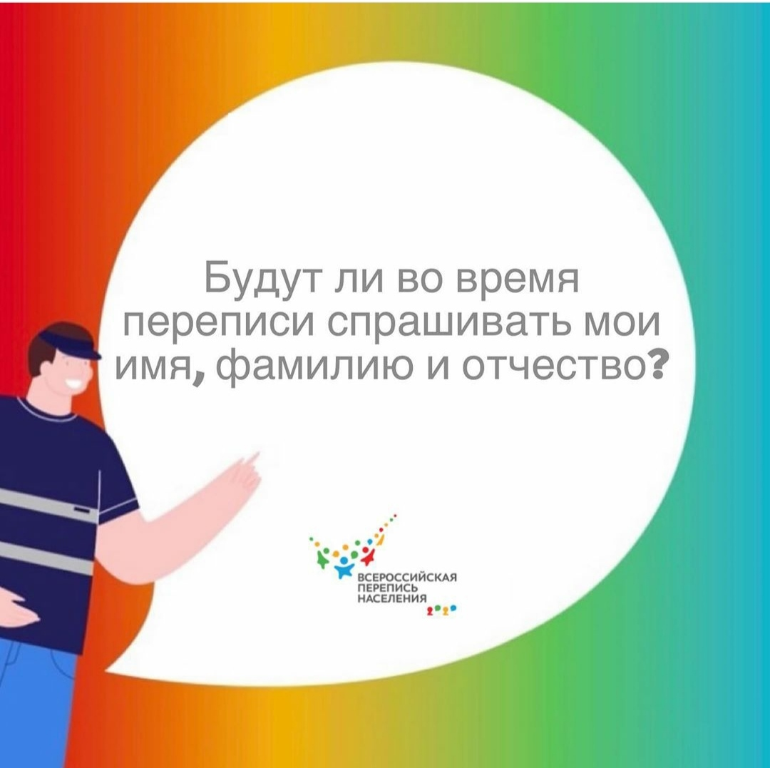

**Да, имя могут спросить для контроля работы переписчиков, чтобы они не опросили два раза одного человека.**

**Имя не будет храниться вместе с информацией переписного листа, что позволит гарантировать конфиденциальность.**